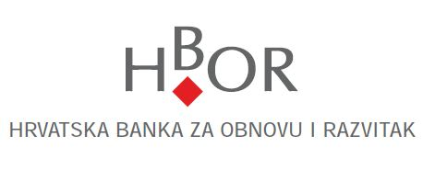

Koprivnica, 13. veljače 2018.

Predmet: Poziv na Info dan HBOR-a u ŽK Koprivnica

Poštovani poduzetnici,

pozivamo Vas na Info dan Hrvatske banke za obnovu i razvitak (HBOR) u sklopu kojeg će biti održane prezentacije financijskog instrumenta ESIF krediti za rast i razvoj i programa kreditiranja HBOR-a za malo i srednje poduzetništvo.

**INFO DAN HBOR-A**

**održat će se**

**u utorak, 20. veljače 2018. godine s početkom u 10 sati**

**u HGK Županijskoj komori Koprivnica, Frankopanska 3, Koprivnica.**

Molimo Vas da svoj dolazak obavezno potvrdite do 19. veljače na brojeve telefona:

- u HGK – Županijskoj komori Koprivnica na tel. 674-560 ili

- u HOK Obrtničkoj komori Koprivničko-križevačke županije na tel. 623-408 ili

- PORI Razvojnoj agenciji Podravine i Prigorja na tel. 621-978.

S poštovanjem,

|  |  |  |
| --- | --- | --- |
| C:\Users\rlohajner\Desktop\Renata 2017\Odnosi s javnoscu\Logoi\Primarni HGK exports\JPG\HGK Primarni SIVI HR.jpg | Opis: C:\Users\rlohajner\Pictures\Logoi\HOK.JPG |  |